PŘÍLOHA Č. 1
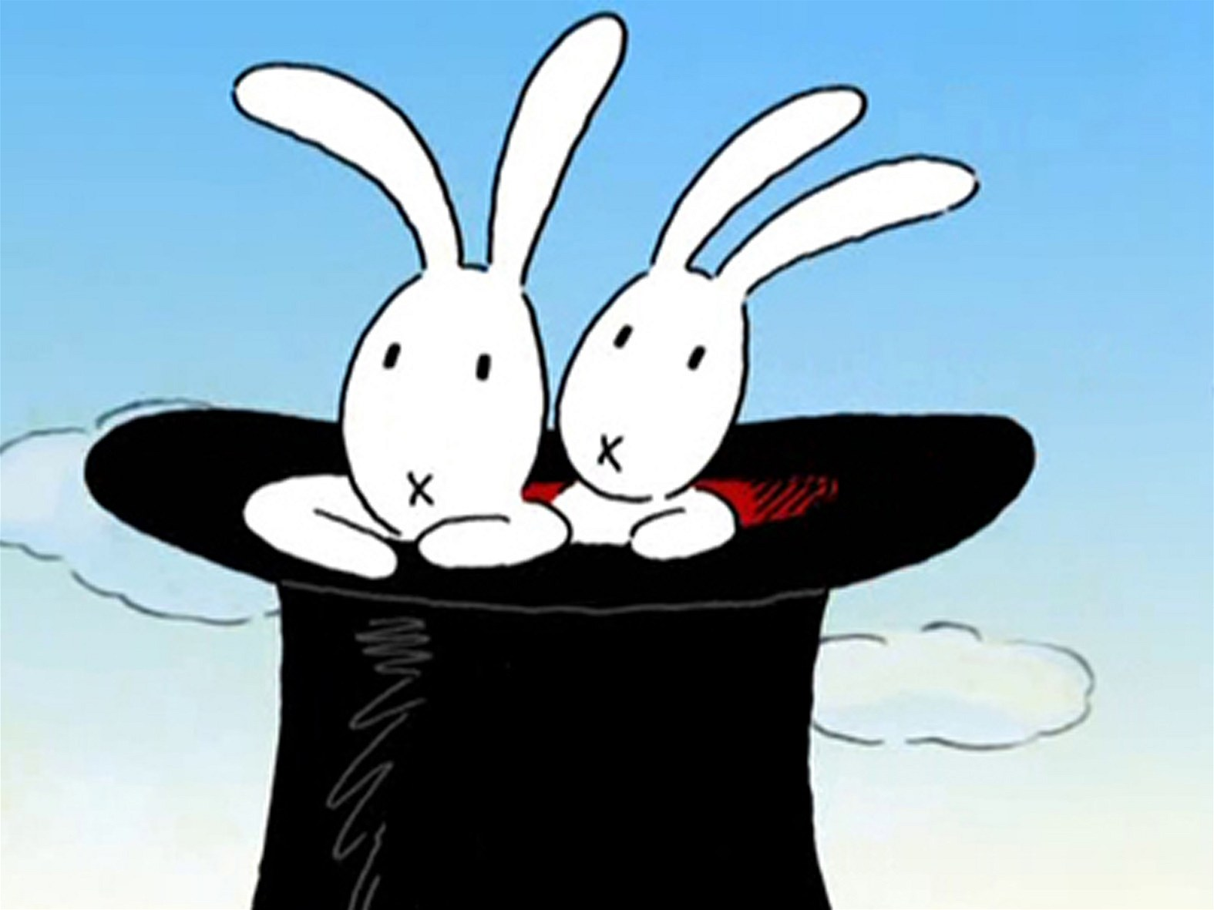
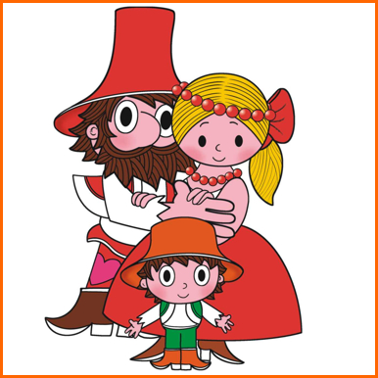
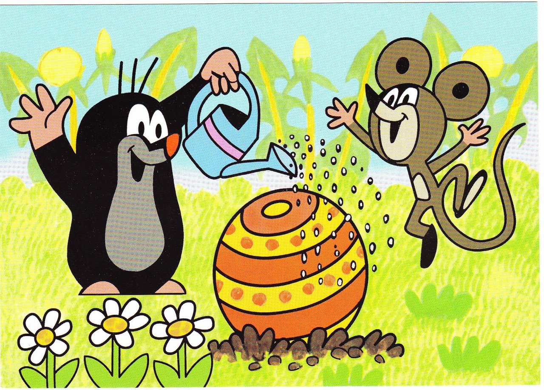
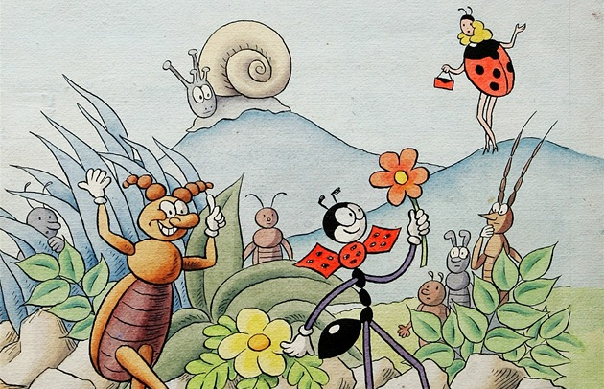
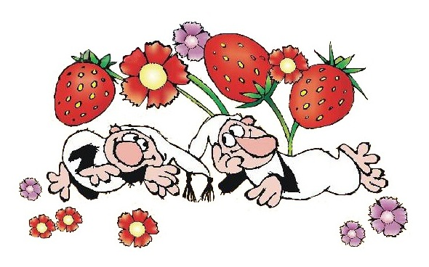
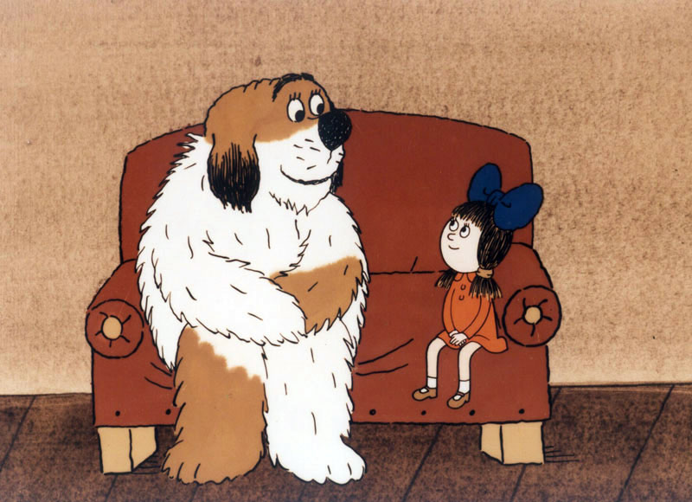

2. PŘÍLOHA

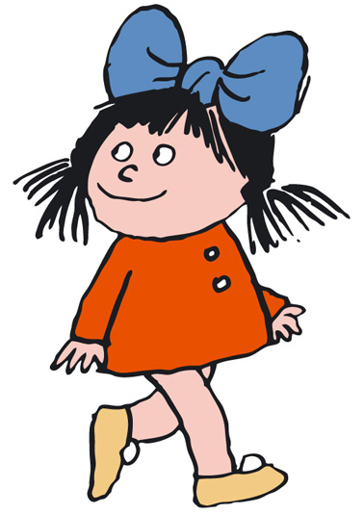
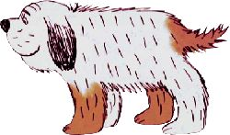
PŘÍLOHA Č.3
Přídavná jména | rod mužský | rod ženský | rod střední
Jaký? Jaká? Jaké? | kulatý  veselý  sladký | kulatá  veselá  sladká | kulaté  veselé  sladké
Který? Která? Které? | český  venkovský  znojemský | česká  venkovská  znojemská | české  venkovské  znojemské
Čí? | bratrův  matčin  sousedův | bratrova  matčina  sousedova | bratrovo  matčino  sousedovo

PŘÍLOHA Č.4

KRÁSNÁ, VESELÁ, MÍLÁ, HODNÁ, KRESLENÁ, MLADÁ, KRESLENÁ, ZLATOVLASÁ, VYSOKÝ, DLOUHOVLASÁ, STATEČNÁ, MLADÝ, HEZKÝ, HODNÝ, STATEČNÝ, HNĚDOVLASÝ, VYSOKÝ, USMĚVAVÝ, CHYTRÝ, VESELÝ, OŠKLIVÁ, ZLÁ, ZÁKEŘNÁ, STARÁ, ŠEDOVLASÁ, TEMNÁ, DOBROTIVÝ, DOBROTIVÁ, PŘÍJEMNÁ, NĚŽNÁ, LASKAVÁ, ULHANÁ, NEPŘÁTELSKÁ

